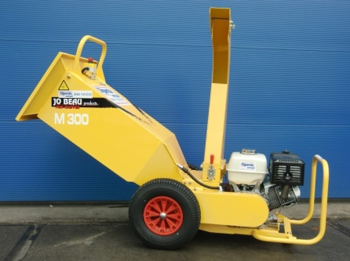****

# Handleiding: Houtversnipperaar benzine (tot Ø 8 cm)

**Starten motor**

1. Zet de houtversnipperaar op een vlakke en stabiele ondergrond.  
2. Kijk of er voldoende brandstof in de tank zit, zo niet deze bijvullen met euro 95, (euro loodvrij).   
Kijk vervolgens of de motorolie nog op peil is.

3. Open de benzinekraan door deze volledig naar rechts “On” te bewegen.  
4. Als de motor vanuit een koude positie wordt gestart, beweeg dan de chokeknop, die onder de

benzinekraan zit, helemaal naar links. Als u de motor herstart is de choke normaal gesproken niet nodig. Hoewel, als de motor naar een bepaalde temperatuur is afgezakt is de choke wel nodig.

5. Draai de aan/uit schakelaar van de motor rechts naar de “I”positie.

6. Zet de gashendel in de neutrale positie door deze helemaal naar rechts te verplaatsen. Start de motor niet als de gashendel op vol gas staat.  
7. Let op dat het trekkoord niet helemaal wordt uit getrokken, de kans bestaat dat deze breekt.

8. Herhaal dit totdat de motor aanslaat.

9. Als de motor aanslaat kan de chokeknop weer uit door deze naar rechts “Off”te zetten.

10. Als de motor niet aanslaat na een aantal pogingen, doe de choke dicht en probeer nogmaals.  
11. Laat de motor ca. 2 minuten warm lopen.

**Let op: Als het oliepeil te laag is stopt de motor en start deze niet meer voordat het olie weer op pijl is bijgevuld.**

**Stoppen motor**

1. Zet de gashendel op langzaam.

2. Laat de motor ca. 1 minuut na draaien.

3. Zet de aan/uit schakelaar op 0, motor slaat af.

4. Sluit de benzinekraan door deze volledig naar links “of” te bewegen.

**Werken met de houtversnipperaar**

1. Zet de houtversnipperaar op een vlakke en stabiele ondergrond.  
2. Start de motor en laat deze warmdraaien.

3. Geef vol gas alvorens de taken in te voeren.

4. Voer rustig de takken in, de houtversnipperaar trekt de takken zelf naar binnen.

5. Voer niet meer takken in, dan dat de houtversnipperaar kan verwerken.  
6. Duw kort hout met een volgende stam mee naar binnen.

7. Geen ander materiaal, alleen takken, versnipperen.

**Invoeren van materiaal**

1. Tijdens het werk nooit met de handen in de invoertrechter komen.

2. Uitstekende takken worden met het worteleinde eerst ingevoerd.

3. Bij het verkleinen van rijshout, fijn- en sprokkelhout kunt u versplinteren voorkomen, door het materiaal naast elkaar en in lengterichting in de trechter te steken.

4. Het aandrukken van reststukken alleen met gepast gereedschap, zoals een houten riek.

5. Indien er te veel materiaal word ingevoerd stoppen de invoerrollen af en toe. Dit om verstopping te voorkomen. Indien dit veel voorkomt, verminder dan de invoer.

**Veiligheid**

1. Tijdens het werk nooit met de handen in de invoertrechter komen.

2. Kort materiaal alleen met gepast gereedschap aanduwen. (bijv. een houten riek).

3. Vóór het versnipperen vreemd materiaal, zoals ijzer en stenen verwijderen.

4. Personen onder de 18 jaar mogen niet met de machine werken.

5. Het bedieningspersoneel is ervoor verantwoordelijk dat er zich geen onbevoegde personen binnen het werkgebied van de houtversnipperaar bevinden of door wegvliegend hout geraakt kunnen worden.

6. Tijdens werken met de houtversnipperaar dient u een helm, gehoor- en oogbescherming te dragen.

7. Draag veiligheidsschoenen en nauwsluitende kleding.

8. Vóór ingebruikname de veiligheidsvoorzieningen testen. (Veiligheidsbeugel van de invoerrollen, vrijloop van de aandrijfas, enz.)

9. Indien er toch iemand in de invoer vast komt te zitten, onmiddellijk de veiligheidsbeugel in de stand ***"ACHTERUIT"*** schakelen.

10. Verlies een in werking zijnde houtversnipperaar nooit uit het oog.